LANGKAH-LANGKAH PENELUSURAN MANDIRI

KOLEKSI SKRIPSI, TESIS
PUSAT INFORMASI ILMIAH
FAKULTAS KEDOKTERAN UNSOED

LANGKAH-LANGKAH PENELUSURAN KOLEKSI SKRIPSI
PUSAT INFORMASI ILMIAH
FAKULTAS KEDOKTERAN UNSOED

- KETIK KATA KUNCI/TOPIK/JUDUL PADA KOTAK PENCARIAN

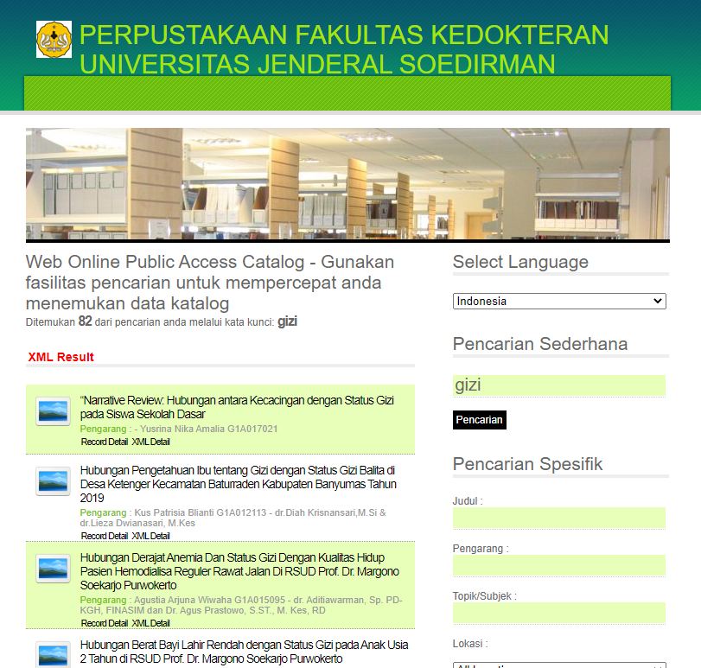
CONTOH TOPIK YANG DITELUSUR
CONTOH JUDUL YANG KEHENDAKI

KLIK JUDUL YANG DIKEHENDAKI

- CATAT NOMOR INVENTARISNYA PADA KOTAK “KETERSEDIAAN”
UNTUK MENEMUKAN KOLEKSI DI RAK SKRIPSI

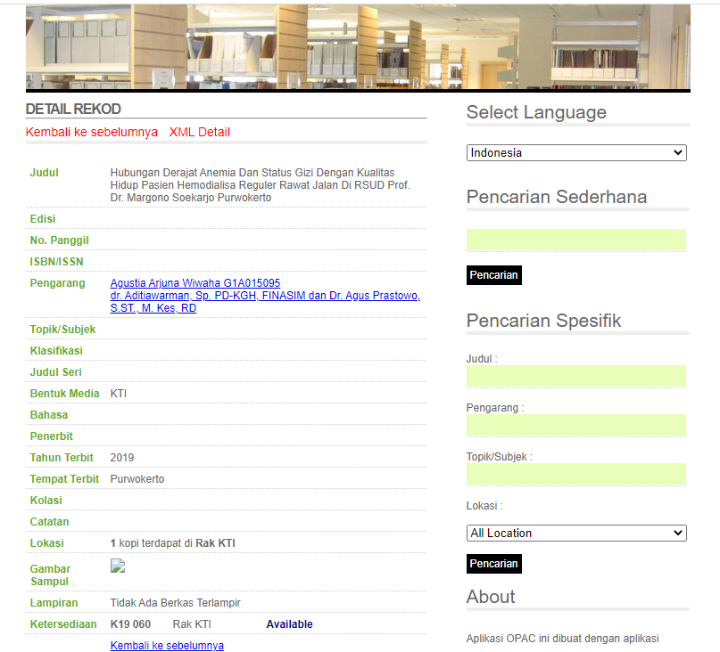

CATAT NOMOR INVENTARISNYA
UNTUK MENEMUKAN KOLEKSI DI RAK SKRIPSI
KODE HURUF “K” ARTINYA KARYA TULIS
ILMIAH/SKRIPSI

HASIL PENELUSURAN KOLEKSI TESIS

KODE “T” UNTUK KOLEKSI TESIS
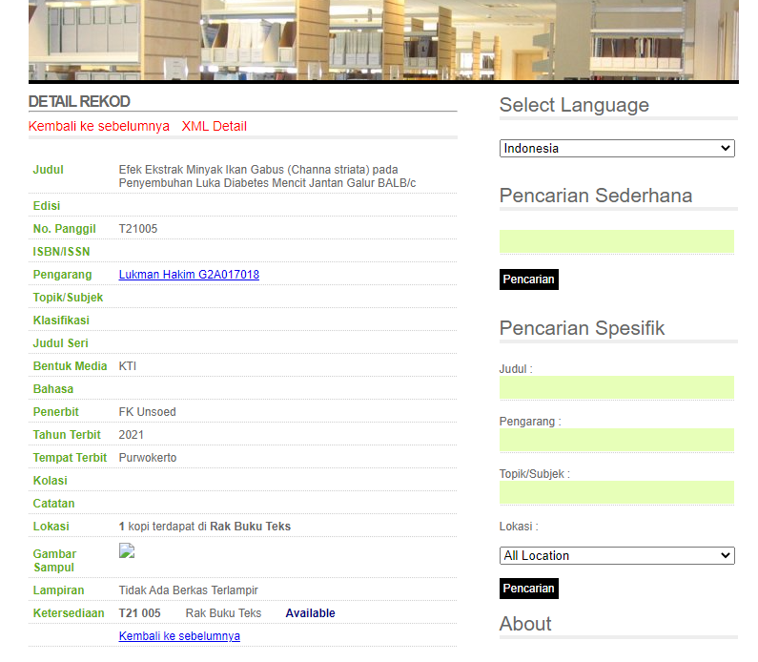
KODE “T” UNTUK KOLEKSI TESIS
KODE “T” UNTUK KOLEKSI TESIS

CATAT NOMOR INVENTARISNYA
UNTUK MENEMUKAN KOLEKSI DI RAK TESIS
KOLEKSI BERKODE HURUF “T” ARTINYA TESIS

